中国地质大学（北京）学生“线上注册”指南

第一步，首先在学校主页右下角扫描二维码

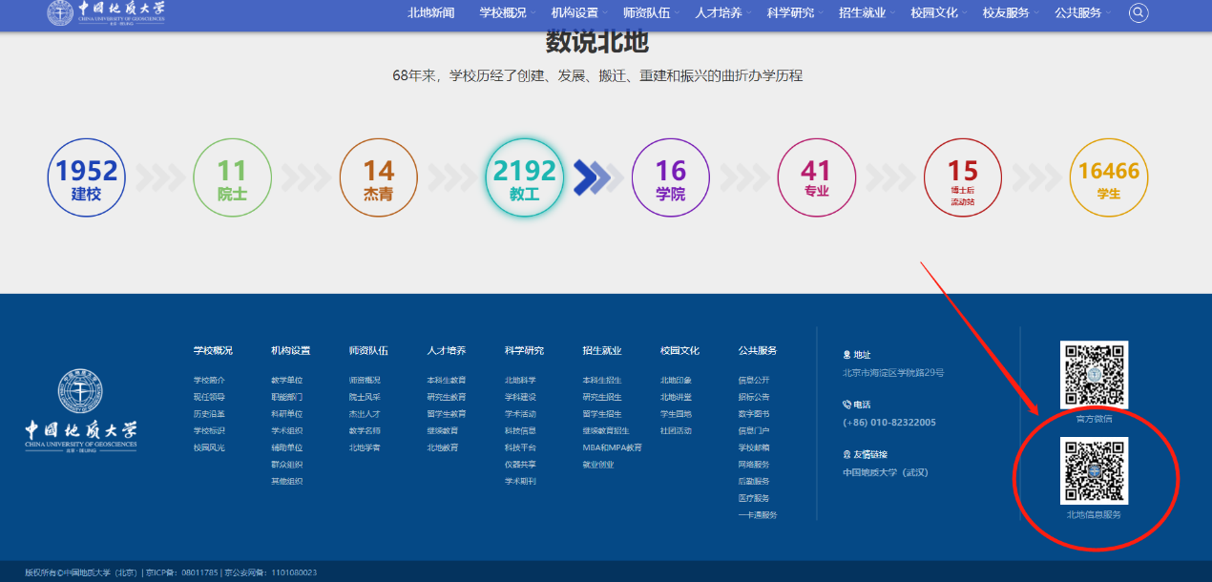

或者直接扫描二维码：

添加微信公众号“北地信息服务”：

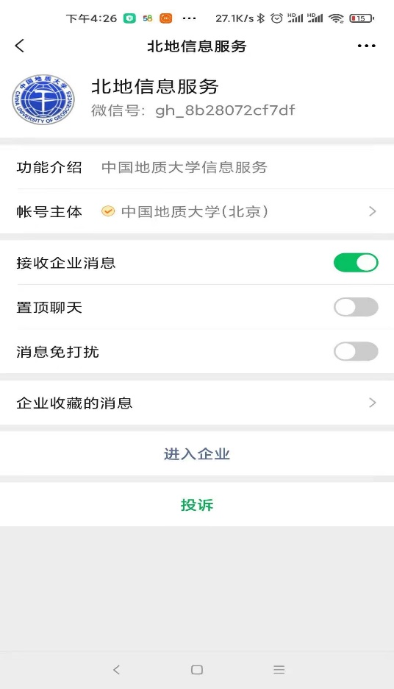

关注该微信公众号以后，在微信通讯录里面可以找到：

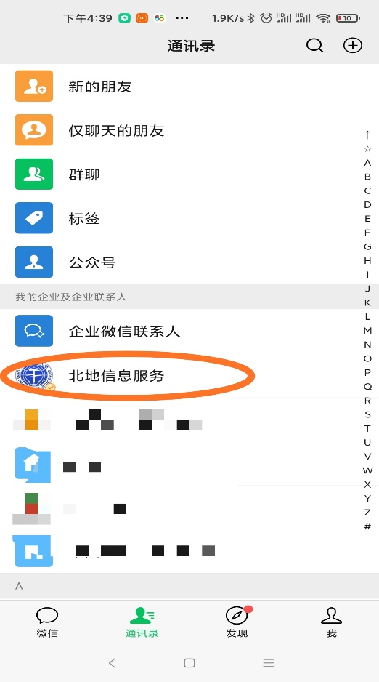

第二步，进入该公众号，选择“网上注册”，见下图：

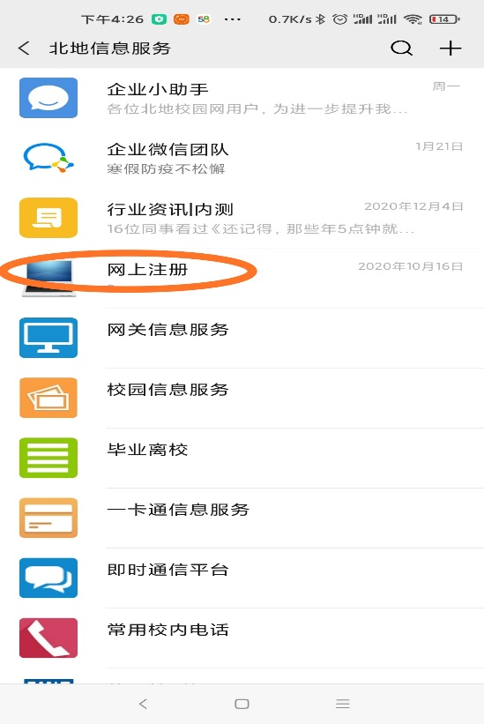

进入界面如下图：

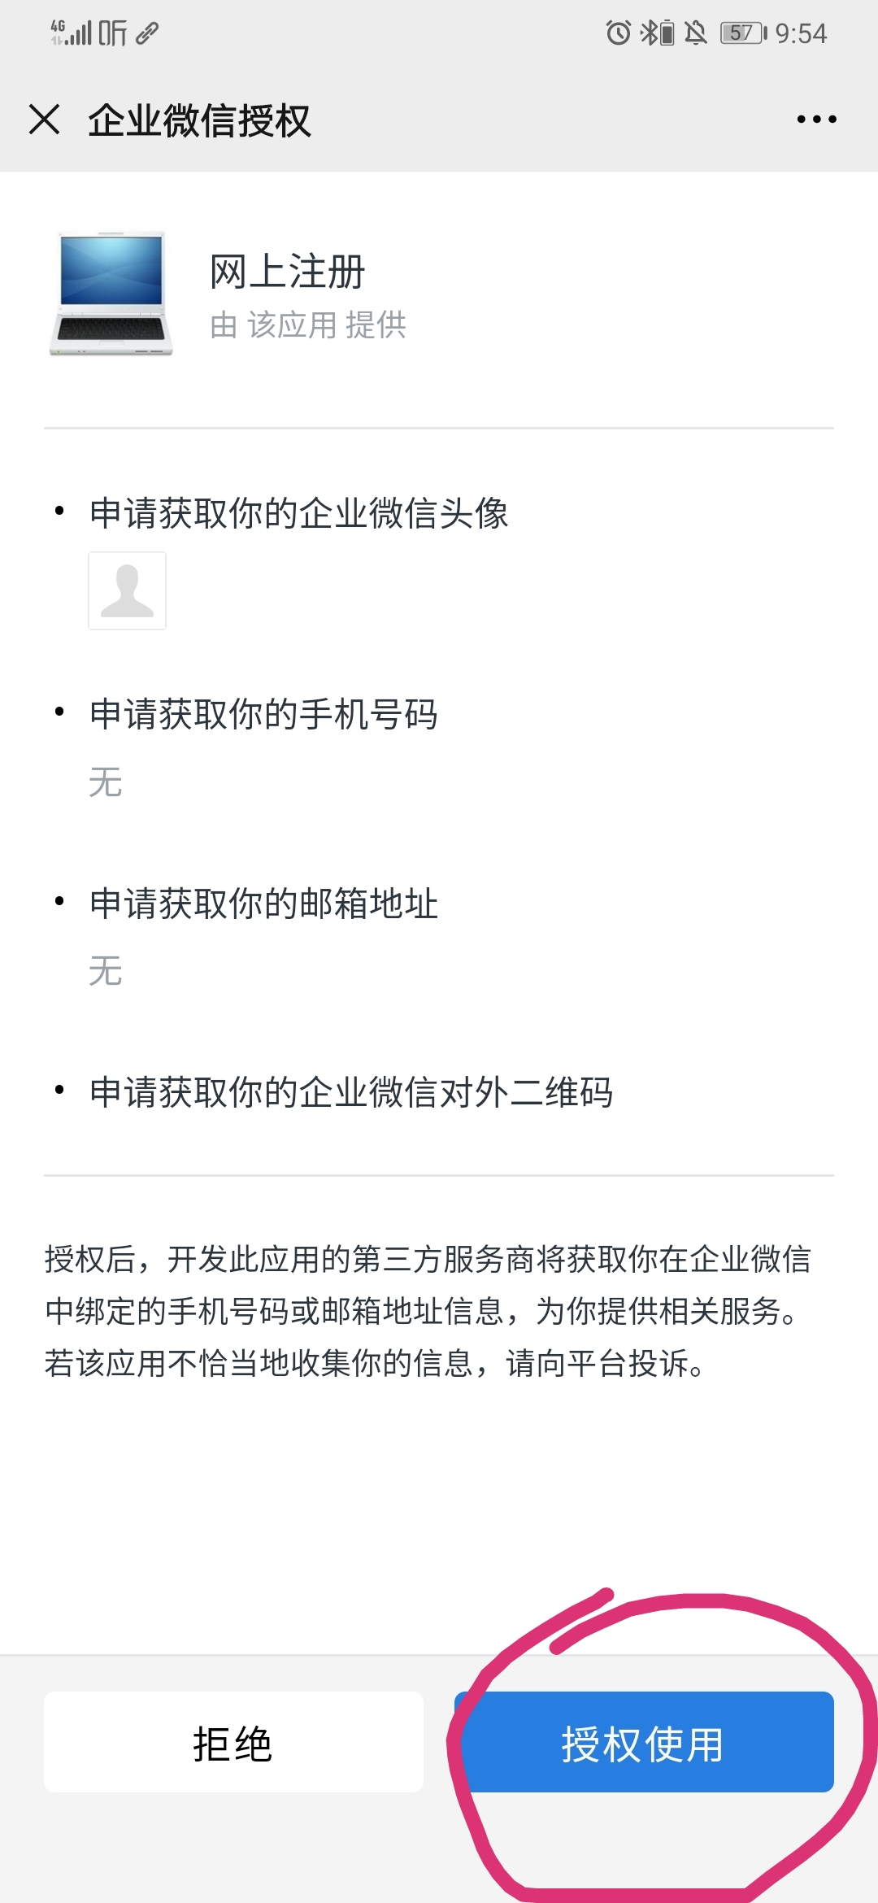
如果有同学已关注过该公众号，进入界面如下图：

此时，点返回然后再重新进去就是如下图授权的页面：

第三步，授权以后弹出填写绑定微信账号的窗口，见下图：
如果已经注册成功就是下图；没有注册的同学，请点击右上角的识别注册，见下图：
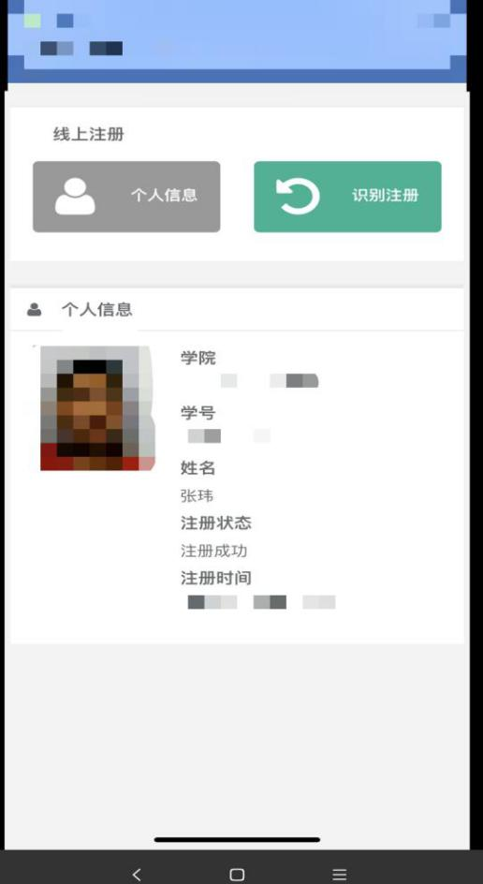
然后注册完毕，待返校以后，可到注册机上打印标签。
提示：
1、如果点网上注册是空白页，请返回然后再重新进去就是授权的页面。
2、请确认手机的相机可以被微信调用，没有禁用权限（如果平时用微信的相机功能给别人拍照拍视频没问题的请忽略此条信息）。
3、请更新微信最新版，或者换一部安卓手机登录微信试试线上注册功能。
4、或者下载企业微信，通过微信授权登录企业微信，然后选择下方菜单中的“工作台”进去后选择网上注册试试看看。
5、再不行就找注册成功的同学帮忙登陆一下微信，然后再注册。出于信息安全考虑，最好是两人面对面一起做这件事情。
若发现其他问题，请扫描下图的二维码进行信息反馈。
中国地质大学（北京）注册不成功反馈链接
https://wj.qq.com/s2/7298888/575f/

